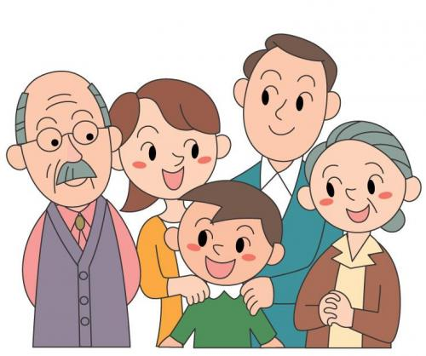
Family かぞく
ふじお ４２
みえこ ４１１
たくむ ７２
はな ６９
たろう ７２

Exercise 1:

Takumu is explaining who is in this picture of his family. Look at the picture and complete the sentences. Remember to use ‘my family’ words.

１、_＿＿＿＿＿＿＿＿＿です。 なまえは みえこ です。
２、＿＿＿＿＿＿＿＿＿です。＿＿＿＿＿＿の たろう は ７２さい です。
３、＿＿＿＿＿＿＿＿＿です。 ＿＿＿＿＿の ふじお は ４２さいです。
４、＿＿＿＿＿＿＿＿＿です。 なまえは はな です。

